博看数据库产品介绍
2019年2月

目录
一、 产品背景介绍 3
二、产品简介 4
2.1公司简介 4
2.2产品简介 5
2.3产品优势与特色 6
2.4资源优势 7
三、产品详细介绍 10
3.1博看数据库 10
3.2博看书苑微书屋 18
3.3博看书苑APP 25
3.4博看触摸屏 30
3.5博看瀑布屏 32
四、定制及活动 34
4.1 APP常态化定制 34
4.2 微刊常态化定制 35
4.3 专区常态化定制 36
4.4 触摸屏常态化定制 37
4.5 读书榜活动 37
4.6 线上答题活动 38
4.7 读书心得活动 39
五、典型用户 40
六、售后及联系方式 41

产品背景介绍
全民阅读“十三五”时期发展规划
为深入贯彻落实党中央、国务院关于开展全民阅读的重要部署，提升国民素质和社会文明程度，共同建设书香社会，根据《中共中央关于制定国民经济和社会发展第十三个五年规划的建议》《中华人民共和国国民经济和社会发展第十三个五年规划纲要》和《国家“十三五”时期文化改革发展规划纲要》，编制本规划。
阅读是人类获取知识、增长智慧的重要方式，是一个国家、一个民族精神发育、文明传承的重要途径。中华民族有着优良的读书传统，崇尚读书、诗书继世之风绵延数千年。
党的十八大以来，以习近平同志为核心的党中央高度重视全民阅读。2012年11月，党的十八大报告提出“开展全民阅读活动”。2014年以来，“倡导全民阅读”连续3年写入国务院政府工作报告。《中华人民共和国国民经济和社会发展第十三个五年规划纲要》要求“推动全民阅读”，并将全民阅读工程列为“十三五”时期文化重大工程之一，将全民阅读提升到国家战略高度。
“十三五”时期，是全面建成小康社会的决胜阶段，是实现“两个一百年”宏伟目标、实现中华民族伟大复兴中国梦的关键时期。在新的历史条件下，深入开展全民阅读对于提高公民的思想道德素质和科学文化素质，培育和践行社会主义核心价值观，传承中华优秀传统文化，满足人民群众日益增长的精神文化需求，都具有重大而深远的意义。

二、产品简介

2.1公司简介
博看网成立于2005年，是现今国内收录最全、更新最快的数字资源整体解决方案提供商。十多年阅读品牌沉淀，秉承用户第一的服务宗旨，以正版授权的人文期刊、畅销图书、有声资源等优质内容为核心，涵盖党政、时事、军事、管理、财经、文学、家庭、健康、时尚、娱乐、科技、教育等多类别的主流阅读资源，利用AI、大数据和智能硬件为读者提供最专业的数字阅读，带给读者全新的数字阅读体验。
公司坐落于国家级高新技术开发区内，下设三个主中心：版权中心、营销中心和研发中心，致力于打造“全球领先深度资讯服务商”是博看人一直孜孜不倦追求的目标，公司愿与社会各界携手实现这一美好愿景共同努力。
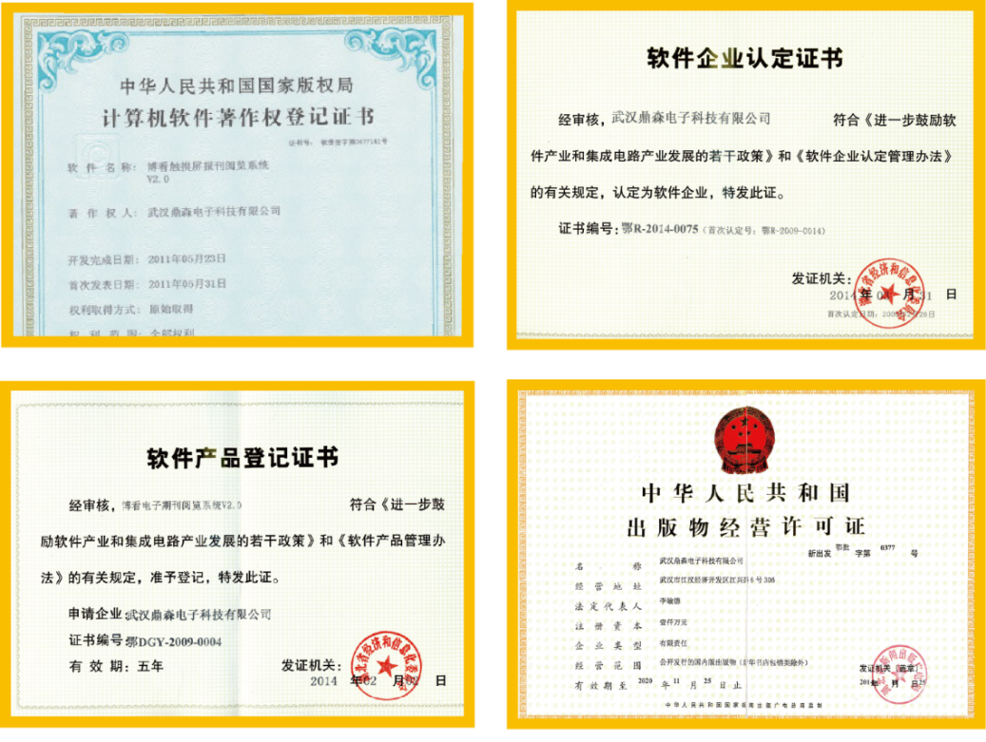

2.2数据库产品简介
博看网人文畅销期刊数据库将人文期刊、畅销图书、主流报纸内容进行专业化、数字化的加工处理之后，以最精美的阅读形式呈现给读者。以逐一签约、正版授权的期刊、图书、报纸、听书为核心资源，共38万余册，总存储量21TB，资源还在不断增加中。且作为目前全球第一中文报刊网，收录了4000多种畅销期刊杂志，我们经常订阅的杂志几乎囊括其中，每天更新100-120本期刊，每年可以增加20000本以上。新刊上线时间基本上与纸版期刊上市时间同步。所有的过刊也仍然都保存在网站上，可以采取与现刊同样的方式阅读，欢迎大家使用！

博看书苑的资源分为四大类：期刊、图书、报纸、听书
人文期刊：4000多种，全国最大最全的人文期刊数据库，收录了国内发行的人文畅销期刊的95%以上；
畅销图书：收录上榜好书、畅销新书30000余册
有声资源：60000余集
主流报纸：200多种
版权安全稳定：自成立以来从未出现版权纠纷，全部是国家正规出版物，而且经过10多年的市场验证

2.3产品优势与特色
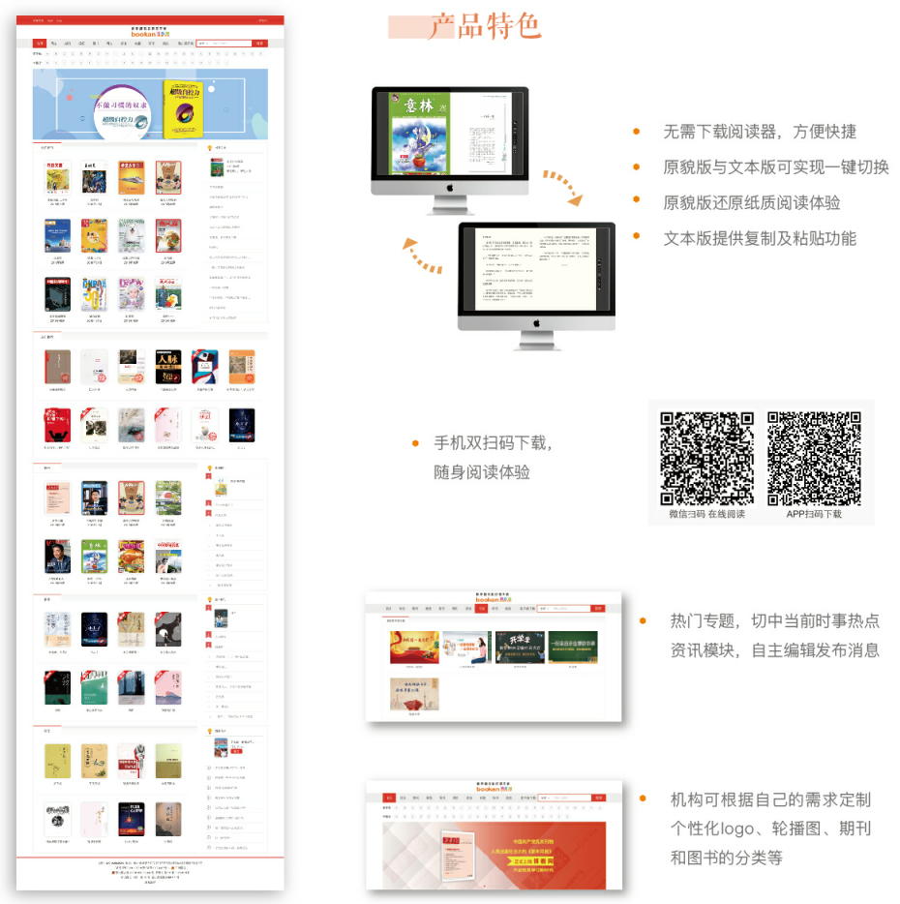

2.4资源优势
1、期刊
人文期刊：4000多种，全国最大最全的人文期刊数据库，收录了国内发行的人文畅销期刊的95%以上；

大刊名刊列举：
独家资源：《中欧商业评论》《☆幽默与笑话·上半月》《☆幽默与笑话·下半月·儿童彩图》《爱格·A版》《爱格.B版》《中国房地产金融》《中国酒业》《汽车导购》《大家》《中国对外贸易》《幼儿画刊》《传奇故事·百家讲坛》《篮球》《足球世界》
时政民生：《半月谈》《南风窗》《南方人物周刊》《中国新闻周刊》《瞭望东方周刊》《环球人物》《新民周刊》《人物》《博客天下》等；
财经管理：《销售与市场》《中国经济周刊》《经理人》《财经天下周刊》《证券市场周刊》《中外管理》等；
文学文艺：《意林》《今古传奇》《特别文摘》《读者・原创版》《今日文摘》《美文》《故事会・文摘版》《散文》《北京青年周刊》《啄木鸟》《演讲与口才》等；
时尚娱乐：《中国国家旅游》《摄影世界》《电脑爱好者》《摄影之友》《汽车杂志》《环球人文地理》《电影故事》《汽车之友》等；
家庭生活：《女友》《婚姻与家庭》《妇女生活》《烹调知识》《时尚育儿》《城市画报》《幸福家庭》《东方女性》等；
科技科普：《世界博览》《奥秘》《科幻世界》《人与自然》《环境与生活》《科学之友》《百科知识》《大众科学》等；
党政军事：《中共党史研究》《中国党政干部论坛》《党建》《共产党员》《新华月报》《军事文摘》《兵器知识》《检察风云》等；
体育运动：《足球周刊》《篮球》《NBA特刊》《第5频道》《垂钓》《足球俱乐部》《新体育》《户外探险》《足球世界·竞猜》等；
医药健康：《食品与健康》《康颐活过100岁》《现代养生》《中国医药指南》《老年博览》《中国药房》《中医健康养生》《健康之家》等；
教学研究：《基础教育》《幼儿教育·教育教学》《幼儿教育·父母孩子》《幼儿教育·教育科学》《现代中小学教育》《小学语文教学·人物》等；
中小学教育：《少年文艺》《故事大王》《天天爱科学》《儿童时代》《幼儿智力开发画报》《课堂内外》《作文与考试》《快乐作文》《演讲与口才·学生读本》《作文通讯》《小学生作文》《大灰狼画报》等；
高等教研：《国际问题研究》《人口与经济》《江苏高教》《南京师大学报（社会科学版）》《学习与探索》等；

2、图书
畅销图书：收录上榜好书、畅销新书30000余册
文学艺术：《在路上：我的生活故事》《皮囊》《我与世界只差一个你》《白鹿原》《与你重逢》《欢愉》《把你交给时间》《伊斯坦布尔假期》《偷影子的人》《了不起的盖茨比》《阿弥陀佛么么哒》《虚无的十字架》《乖，摸摸头》《恰到好处的幸福》《你有权以自己的方式长大》《蛙》《白夜行》《我不》《不畏将来 不念过去》《边城》《废都》《谁的青春不迷茫》《钝感力》等；
人文社科：《什么是科学》《不抱怨的世界·人际关系篇》《我们都是孤独的行路人》《中国通史》《人与树:一部社会文化史》等；
经管职场：《正能量》《斯坦福极简经济学》《匠人如神》《马云：未来已来》《聪明人用方格笔记本》《人脉黄金法则》《我的职场十年》《给你一个团队，你能怎么管？》《精进：如何成为一个很厉害的人》《激荡三十年》《大败局》《阿里巴巴正传:我们与马云的一步之遥》《商业模式全史》《深度工作：如何有效使用每一点脑力》等；

3、报纸
主流报纸：200余种
《人民日报》，《光明日报》，《新华每日电讯》，《中国青年报》，《解放军报》，《工人日报》，《新华日报》，《经济日报》，《经济参考报》，《生活报》，《科技日报》，《民主与法制时报》，《北京青年报》，《中国社会报》等。

4、有声资源
60000余集
世界名著：《瓦尔登湖》《傲慢与偏见》《老人与海》《少年维特的烦恼》《双城记》《海底两万里》
国学经典：《红楼梦等四大名著》《二十五史选读》《浮生六记》《论语》《镜花缘》《牡丹亭》
历史故事：《大清相国》《雍正皇帝》《袁腾飞讲历史》《这个历史挺靠谱》
名人传记：《名人传》《太平公主》《张居正》《李鸿章传》《王阳明》
文学小说：《白鹿原》《长恨歌》《黄金时代》《沉默的大多数》《何所冬暖，何所夏凉》《天局》《床畔》《青衣》
商业财经：《永不放弃——马云给创业者的24堂课》《参与感营销》《超级自控力》《双赢谈判》《商道即人道：稻盛和夫给创业者的人生课》
励志成功：《徒步中国》《正能量》《不抱怨的世界》《羊皮卷》《别输在不会表达上》
党政军事：《建党伟业》《建军大业》《红墙警卫》《毛泽东周恩来与长征》

三、产品详细介绍

3.1博看数据库简介
博看数据库PC端采用最新的HTML5+CSS3技术架构，兼容Windows，MacOS，Linux，ios，Android等操作系统中的主流浏览器，致力于打造极致的阅读体验，让您享受美妙的阅读时光。
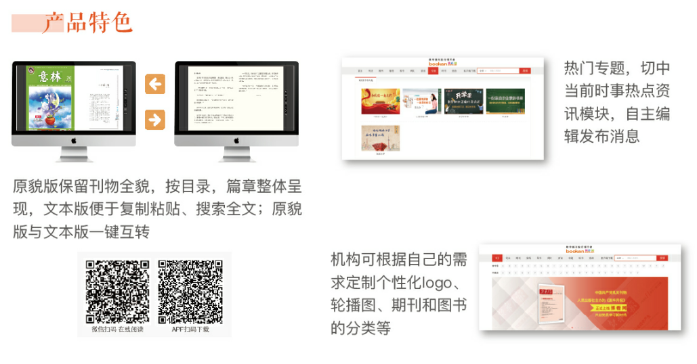

3.2博看数据库产品说明
1）用户注册和登录
用户在博看pc登录界面输入手机号和密码，点击登录按钮即可成功登录。
新用户注册，先输入手机号验证设置密码，然后输入机构账号，若不清楚机构账号可点击“获取方式”按钮，按照提示获取。
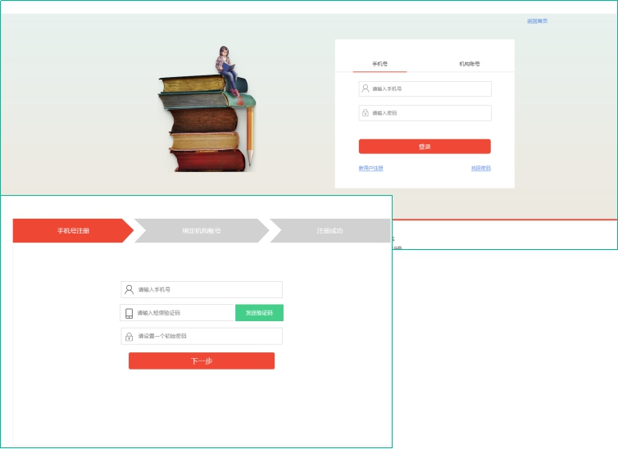
2）数据库首页
首页包含，轮播图：可以进行广告播放；今日新刊：展示最新的期刊和图书内容；编辑推荐：推荐最优质的期刊、图书等资源；热门排行：展示最热门期刊图书资源；并且可以使用首字母、中图法和关键字进行资源的搜索。
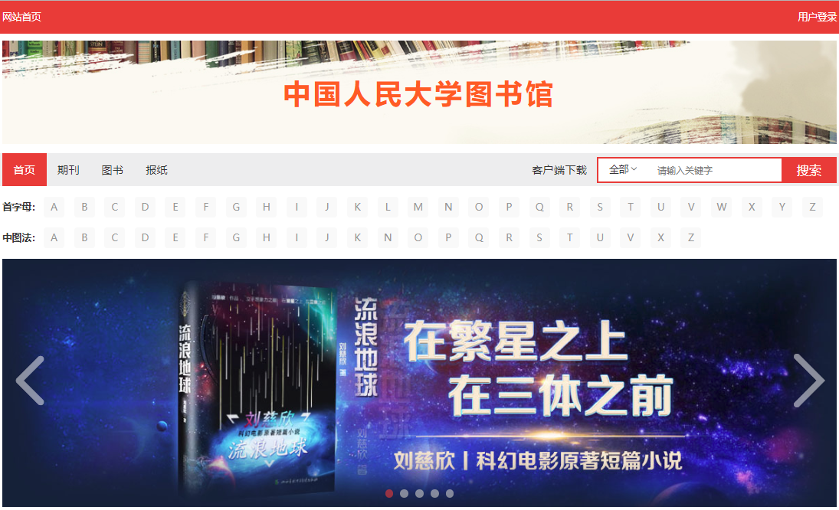
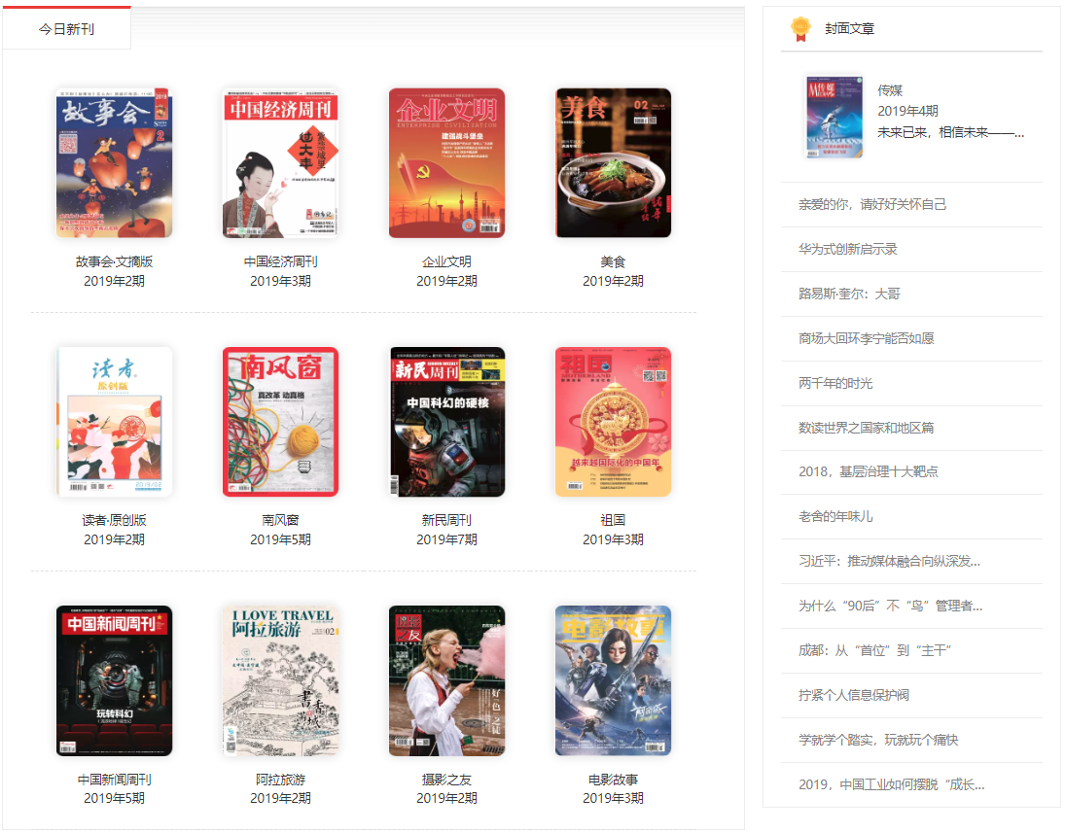

3）资源分类查找
鼠标移动到导航栏上会显示期刊、图书、报纸等各资源下的分类，选择分类可迅速找到您感兴趣的图书。
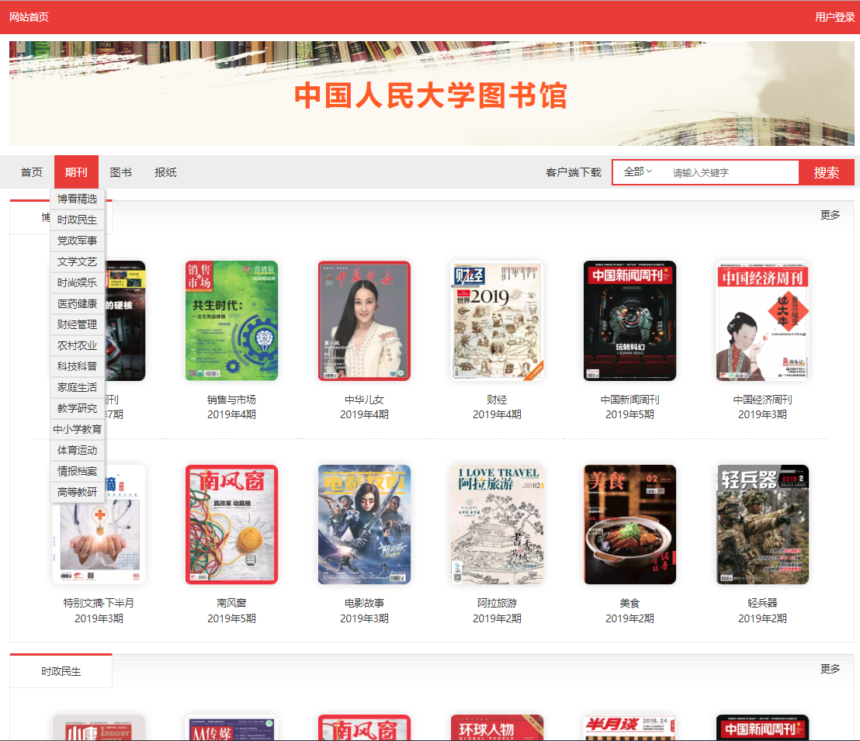

4）搜索功能
我们提供首字母、中图法、关键字三种搜索方式；其中，关键字搜索还支持期刊、报纸、图书分类搜索，以及搜索的关键字是标题、内容或作者方式。
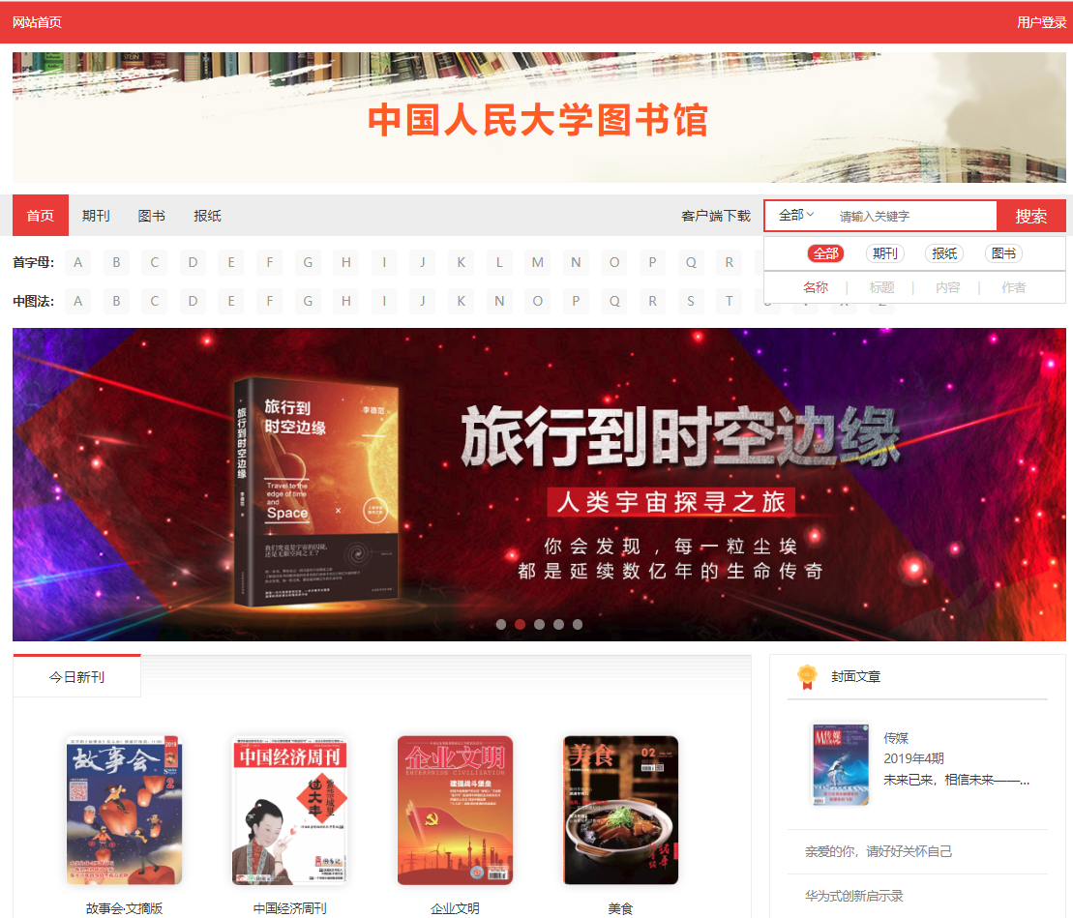

5）资源详情和双扫码功能
资源的详情页面，可以进行加入收藏操作，收藏的资源在我的里面可以快速找到；同时可以进行资源的分享；资源详情界面，还可以看到资源的内容介绍和目录的内容，如果是期刊资源，提供往期回顾，可以查到历史期刊。
并且，每个资源都支持双扫码功能：“微信扫码带走在线阅读”和“APP扫码下载离线阅读”
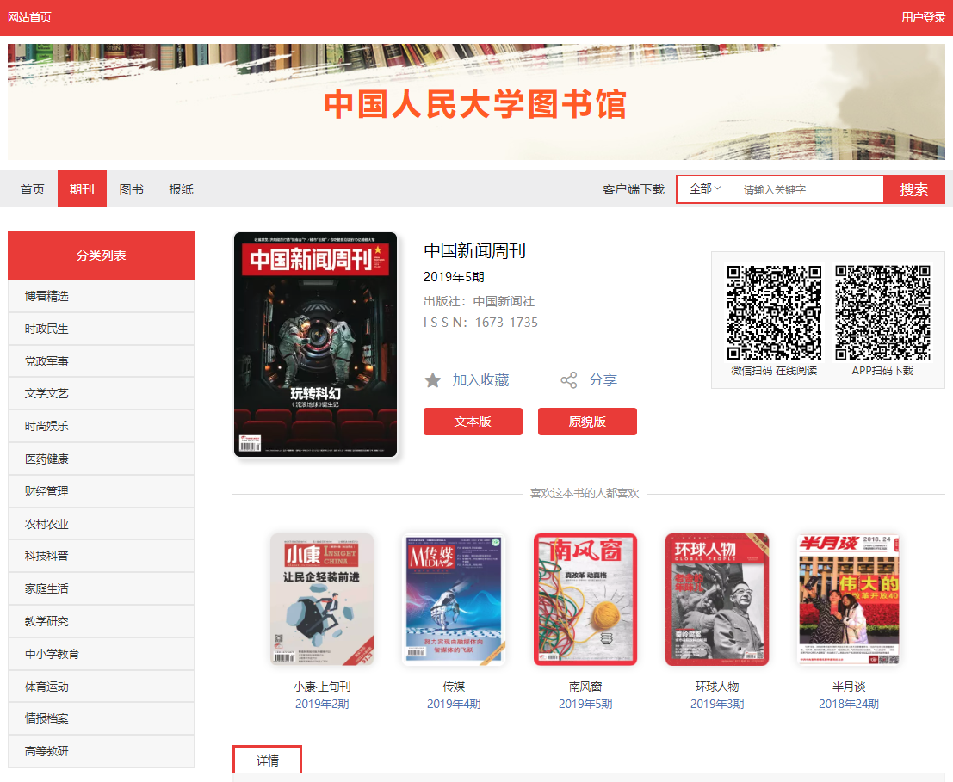
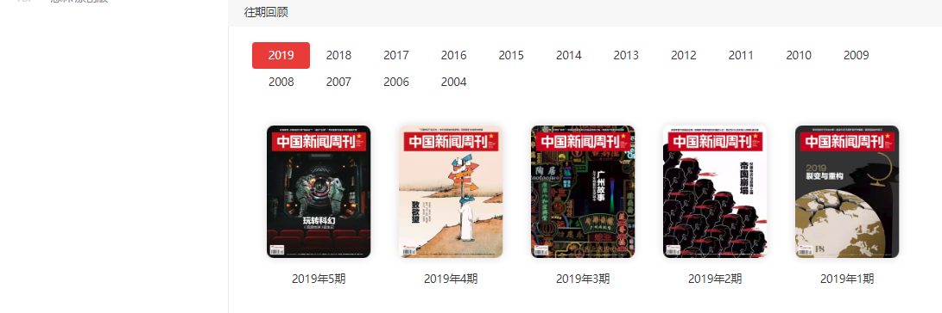

6）两种模式的阅读器
我们支持“文本阅读器”和“原貌阅读器”两种阅读方式。在阅读过程中，可以方便的进行两种阅读模式的切换。并且，支持翻页操作、目录查询和快速跳转、期刊的往期回顾和二维码分享功能。
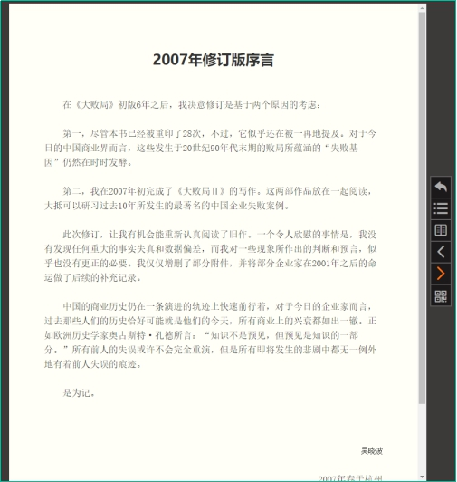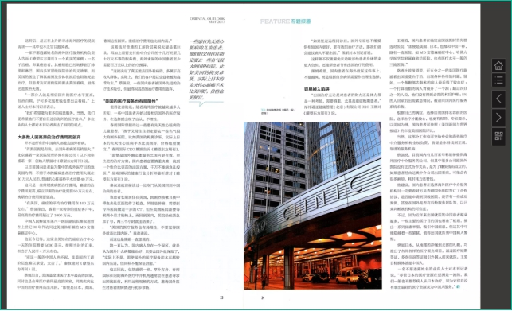

7）个人中心
进入到个人中心，“个人资料”可以对我的基本信息进行修改；“我浏览的”展示用户曾经浏览过的图书、期刊等，“我收藏的”展示用户对图书、期刊进行了收藏操作的列表，可以方便用户快速找到自己喜欢的内容。
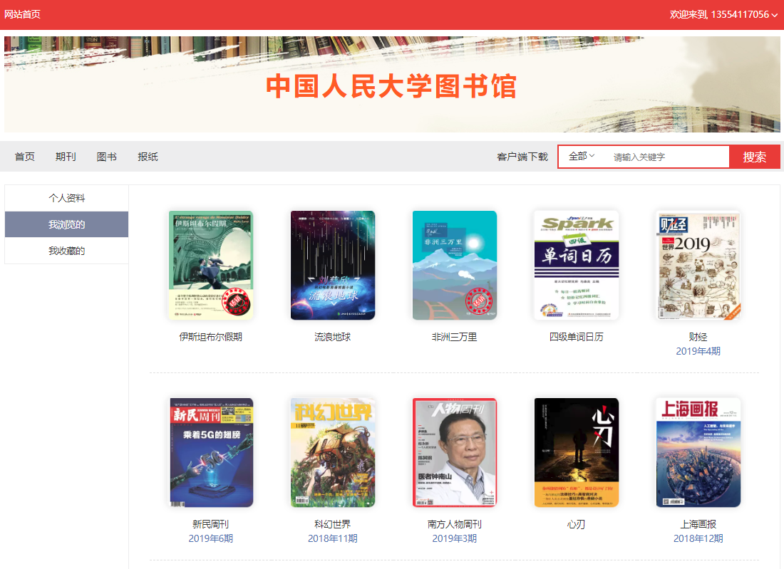

四、专区常态化定制

专区常态化定制
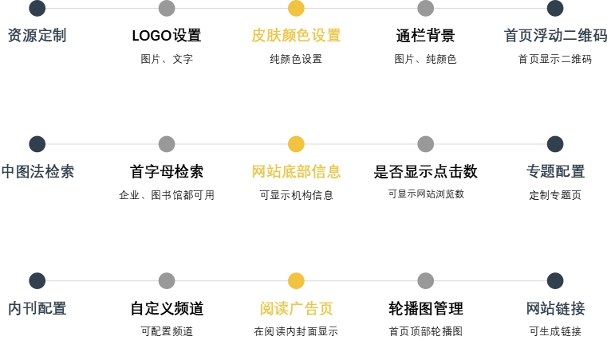
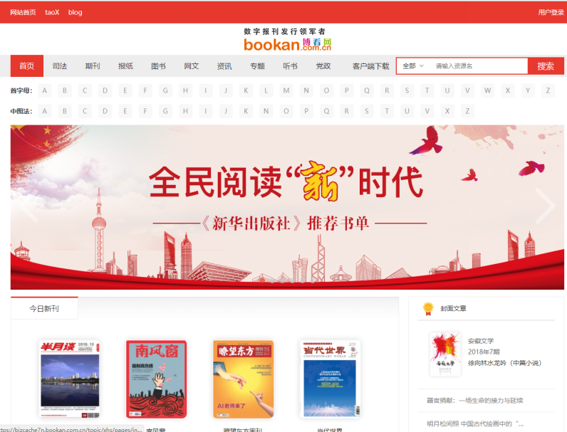

五、典型用户
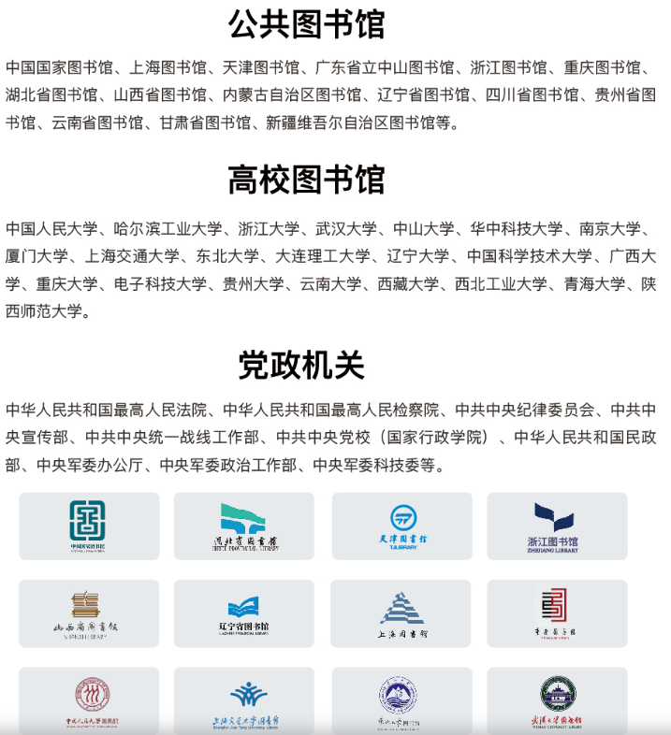

六、售后及联系方式
- 售后安装
委派专业工程师上门安装或远程协助安装。
- 故障响应
故障响应时间不超过12小时；
资源、系统等软件故障24小时内予以解决；
硬件故障1小时内响应，72小时内予以解决；
- 宣传推广
提供多元化的宣传推广支持，最大限度的发挥产品的功能性、实用性，提高使用率。

联系方式：

武汉鼎森电子科技有限公司
公众号：bookan_com
网址：http://bookan.com.cn （扫码联系微信客服）
地址：湖北省武汉市江汉区江旺路8号红T时尚创意街区5号楼3层
电话： 027-83560588

